Resolució exercici 6:

Control del sistema següent:

(x^3)-(2*x^2)+((1.00002+(0.02*kd))*x)-(0.02*kd)=0;

On:
x=λ

Kd=5

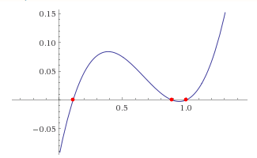

λ1=0.112692
λ2=0.887502
λ3=0.9998

ESTABLE

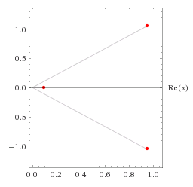
Kd=10

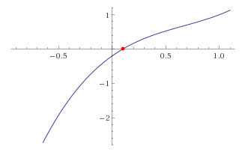

λ1=0.950274 – 1.05262i
λ2=0.950274 + 1.05262i
λ3=0.1

INESTABLE
Kd=15

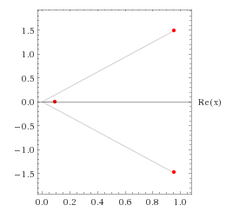

λ1=0.951874 – 1.48686i
λ2=0.951874 + 1.48686i
λ3=0.1

INESTABLE

Kd=20
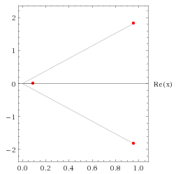

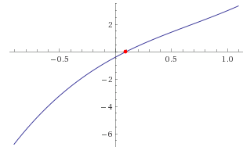

λ1=0.952601 – 1.8199i
λ2=0.952601 + 1.8199i
λ3=0.1

INESTABLE

Kd=25
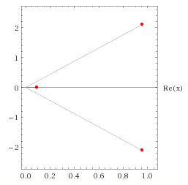

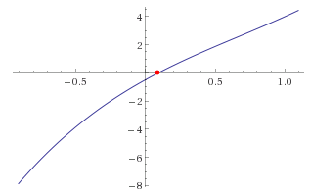

λ1=0.953016 – 2.10066i
λ2=0.953016 + 2.10066i
λ3=0.1

INESTABLE

Kd=8

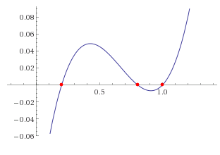

λ1=0.199917
λ2=0.801342
λ3=0.998742

ESTABLE

Kd=9

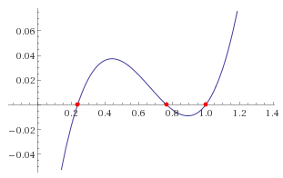

λ1=0.235309
λ2=0.765808
λ3=0.998883

ESTABLE

Kd=1
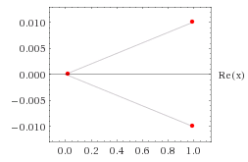

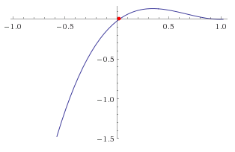

λ1=0.989794 – 0.01i
λ2=0.989794 + 0.01i
λ3=0

ESTABLE

Kd=0.1

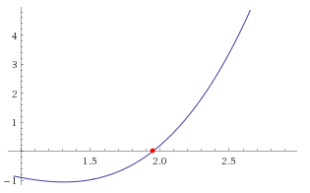

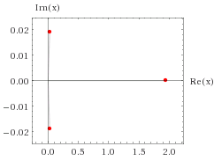

λ1=0.0259202 – 0.0188349i
λ2=0.0259202 + 0.0188349i
λ3=1.94816

INESTABLE

Conclusions:

El sistema es presenta estable amb valors de Kd entre 1 i 9 aproximadament. La resposta que tindrem serà de tipus oscil·latori i s’estabilitzarà, com més gran sigui la component derivativa més oscil·larà, o més tard tardarà en estabilitzar-se. Si ens referim al control del ventilador de les pròximes pràctiques ens anirà més bé una resposta ràpida i estable, amb una Kd més propera a 1.

